МГТУ им. Баумана

Факультет «Информатика и системы управления»

Кафедра «Cистемы обработки информации и управления»

Дисциплина «Схемотехника дискретных устройств»

Отчёт по лабораторной работе 4

«Исследование триггеров»

Выполнил:

Яковицкий Станислав

ИУ5-45Б

Преподаватель:

Маслеников К. Ю.

Москва, 2020г.

1. **RS-триггеры**

Таблица переходов RS-триггера:

|  |  |  |  |
| --- | --- | --- | --- |
| Rt | St | Qt | Qt+1 |
| 0 | 0 | 0 | 0 |
| 0 | 0 | 1 | 1 |
| 0 | 1 | 0 | 1 |
| 0 | 1 | 1 | 1 |
| 1 | 0 | 0 | 0 |
| 1 | 0 | 1 | 0 |
| 1 | 1 | 0 | * |
| 1 | 1 | 1 | * |

Реализация RS-триггера в EWB с элементами Шеффера и Пирса:

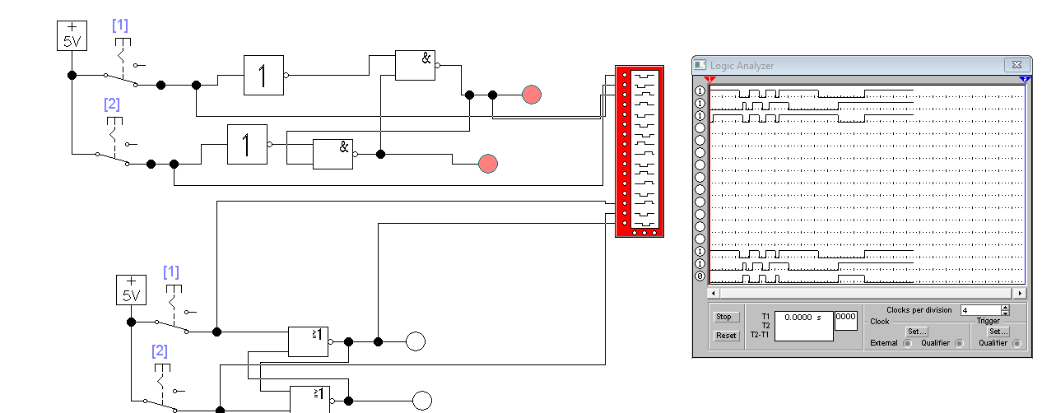

1. **Синхронный R-S -триггер с прямыми входами**

Таблица переходов синхронных R-S - триггеров с прямыми входами:

|  |  |  |  |  |
| --- | --- | --- | --- | --- |
| Ct | St | Rt | Qt | Qt+1 |
| 0 | 0 | 0 | 0 | 0 |
| 0 | 0 | 0 | 1 | 1 |
| 0 | 0 | 1 | 0 | 0 |
| 0 | 0 | 1 | 1 | 1 |
| 0 | 1 | 0 | 0 | 0 |
| 0 | 1 | 0 | 1 | 1 |
| 0 | 1 | 1 | 0 | 0 |
| 0 | 1 | 1 | 1 | 1 |
| 1 | 0 | 0 | 0 | 0 |
| 1 | 0 | 0 | 1 | 1 |
| 1 | 0 | 1 | 0 | 0 |
| 1 | 0 | 1 | 1 | 0 |
| 1 | 1 | 0 | 0 | 1 |
| 1 | 1 | 0 | 1 | 1 |
| 1 | 1 | 1 | 0 | * |
| 1 | 1 | 1 | 1 | * |

Реализация синхронного R-S-триггероа с прямыми входами с элементами Шеффера:

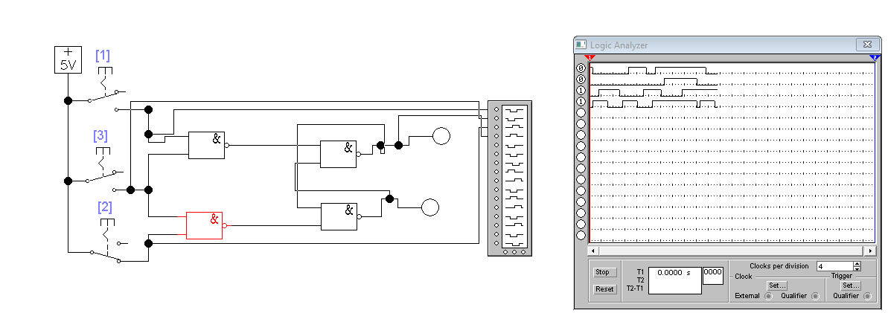

1. **Синхронный D-триггер**

Таблица переходов синхронных D-триггеров:

|  |  |  |  |
| --- | --- | --- | --- |
| Ct | Dt | Qt | Qt+1 |
| 0 | 0 | 0 | 0 |
| 0 | 0 | 1 | 0 |
| 0 | 1 | 0 | 1 |
| 0 | 1 | 1 | 1 |
| 1 | 0 | 0 | 0 |
| 1 | 0 | 1 | 0 |
| 1 | 1 | 0 | 1 |
| 1 | 1 | 1 | 1 |

Реализация синхронного D-триггера с элементами Шеффера:

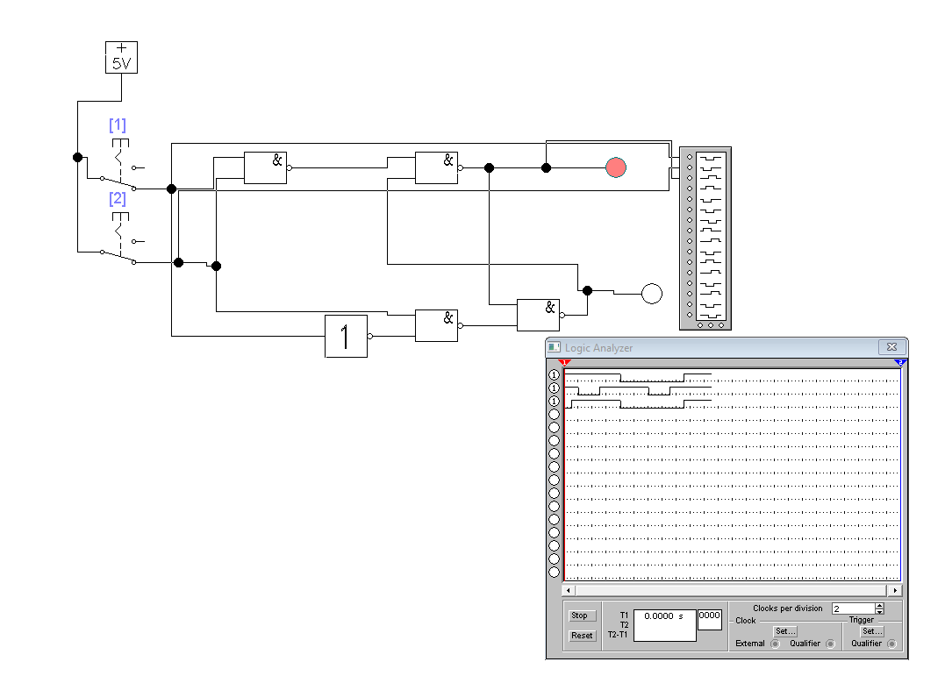

1. **MS-RS-триггер**

Реализация MS-RS- триггера на элементах Шеффера:

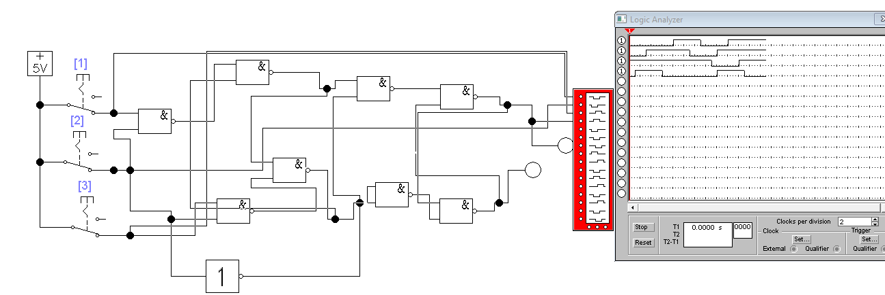

1. **Динамический RS-триггер**

Реализация динамического RS-триггера на элементах Шеффера:

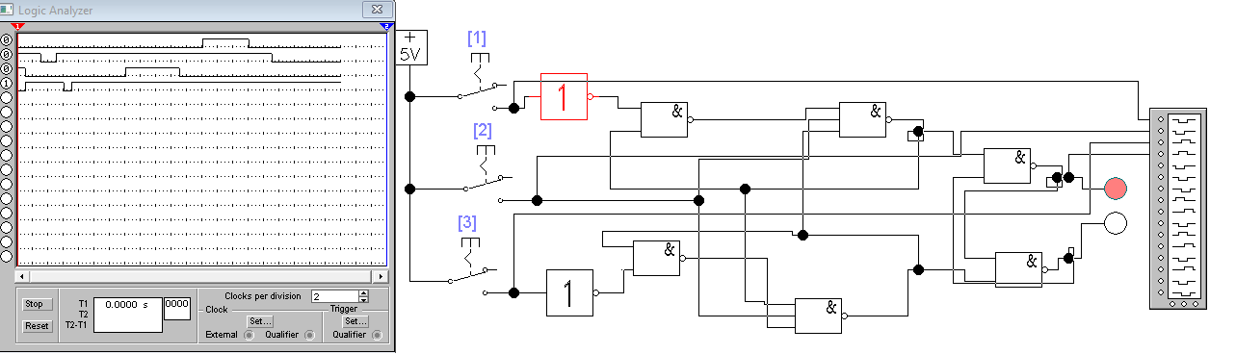

1. **Динамический D-триггер**

Реализация динамического D-триггера на элементах Шеффера:

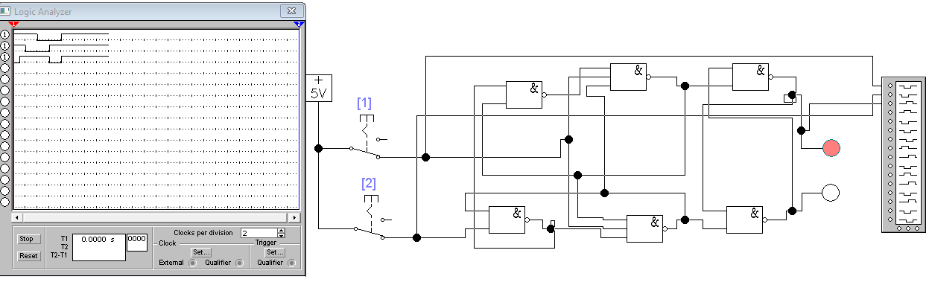

1. **Библиотечные D-триггеры и JK-триггеры.**

Таблица истинности универсальных JK-триггеров:

|  |  |  |  |  |
| --- | --- | --- | --- | --- |
| Ct | Jt | Kt | Qt | Qt+1 |
| 0 | 0 | 0 | 0 | 0 |
| 0 | 0 | 0 | 1 | 1 |
| 0 | 0 | 1 | 0 | 0 |
| 0 | 0 | 1 | 1 | 1 |
| 0 | 1 | 0 | 0 | 0 |
| 0 | 1 | 0 | 1 | 1 |
| 0 | 1 | 1 | 0 | 0 |
| 0 | 1 | 1 | 1 | 1 |
| 1 | 0 | 0 | 0 | 0 |
| 1 | 0 | 0 | 1 | 1 |
| 1 | 0 | 1 | 0 | 0 |
| 1 | 0 | 1 | 1 | 0 |
| 1 | 1 | 0 | 0 | 1 |
| 1 | 1 | 0 | 1 | 1 |
| 1 | 1 | 1 | 0 | 1 |
| 1 | 1 | 1 | 1 | 0 |

Анализ библиотечного D-триггера:

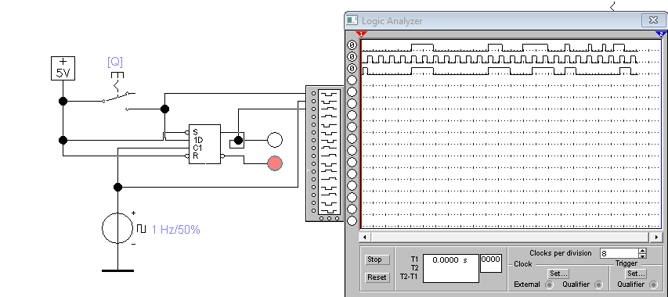

Анализ библиотечного D-триггера в счетном режиме:

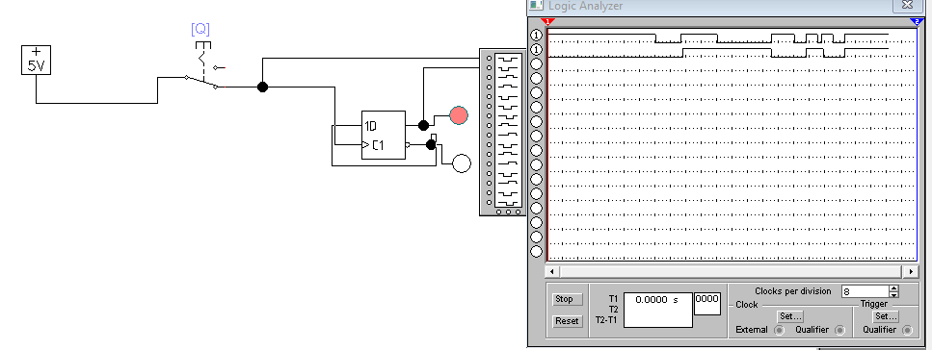

Анализ библиотечного JK-триггера:

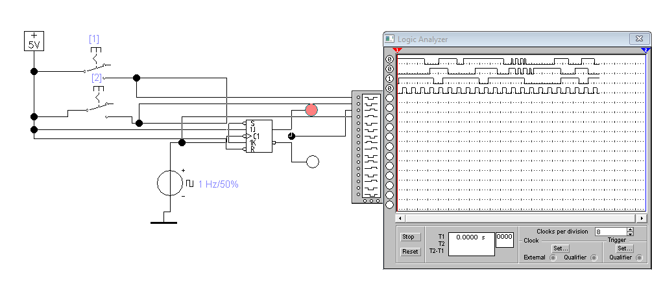

Анализ библиотечного JK-триггера в счетном режиме:

